Vendredi 22 février, Christine, de la bibliothèque de Riec est venue nous lire des histoires de "dis-moi ton livre".
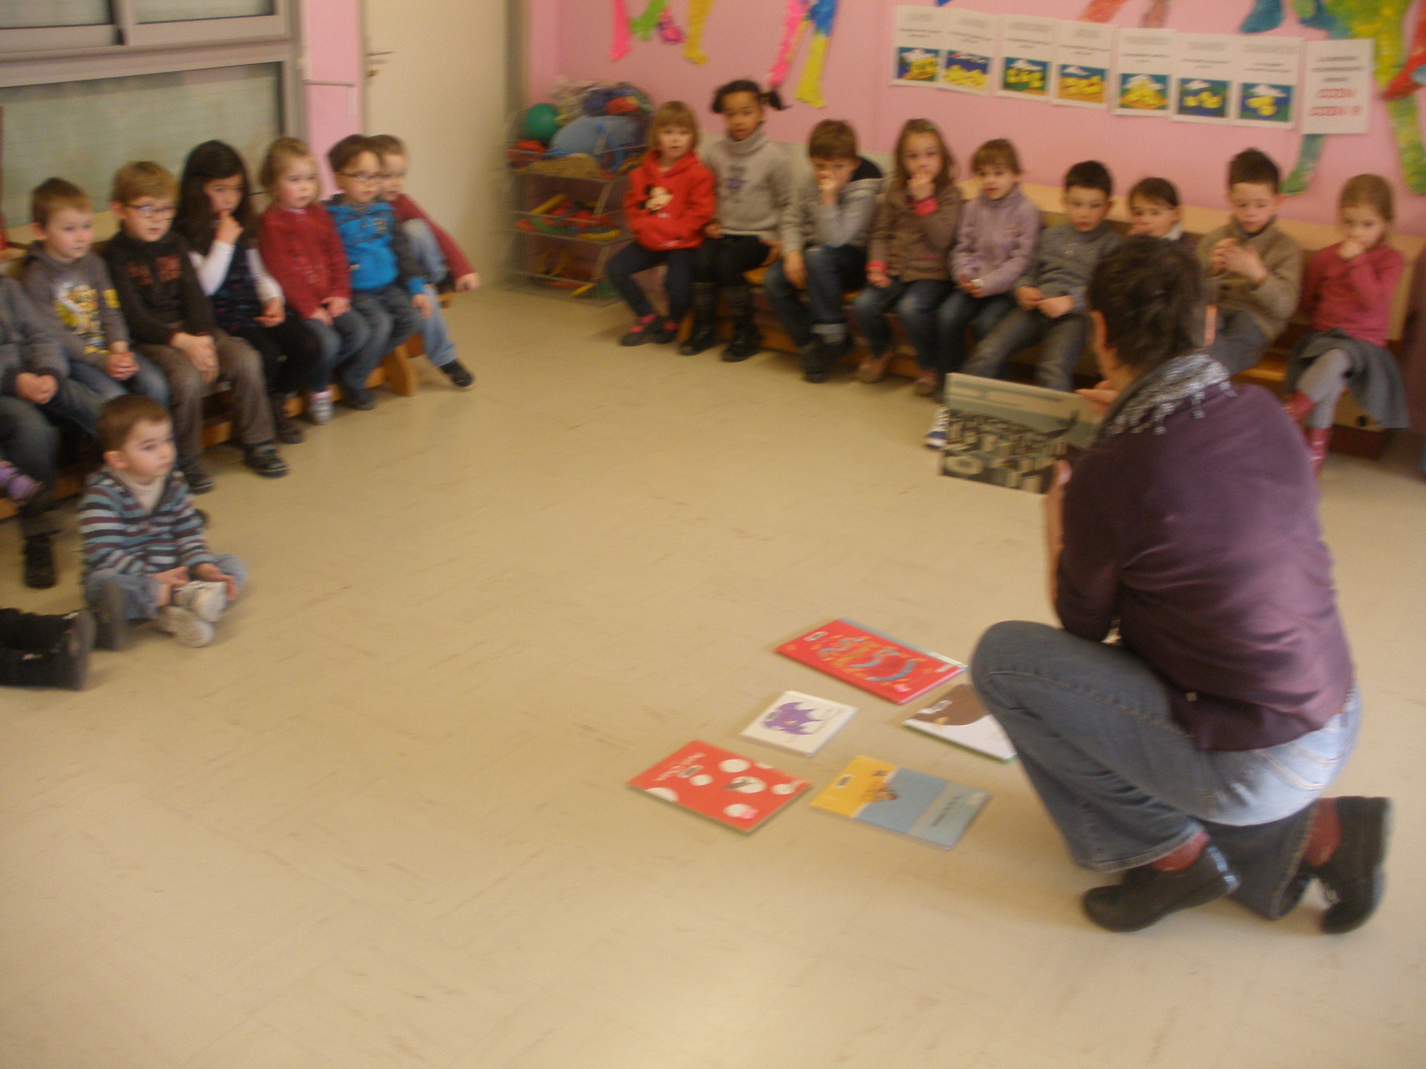 | 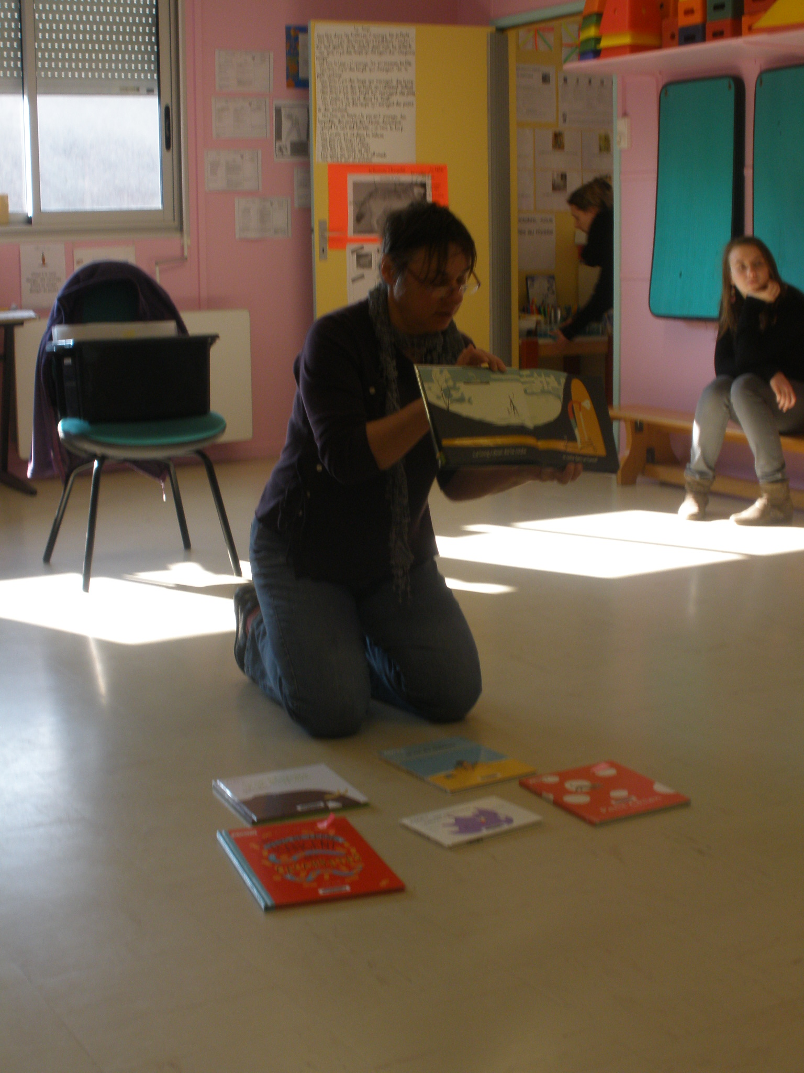 | 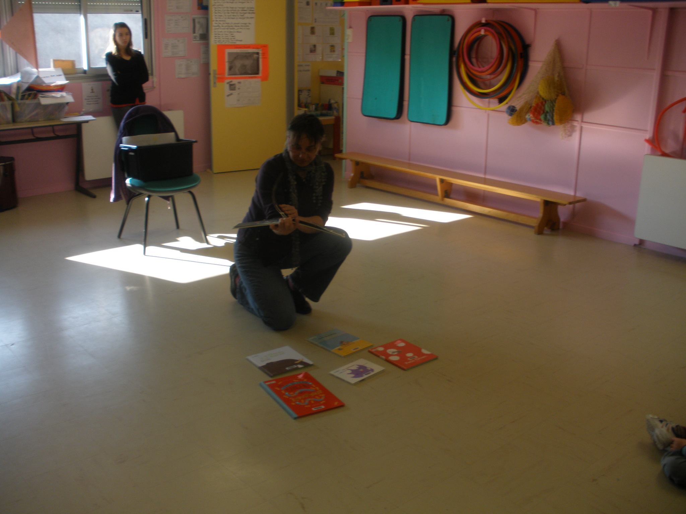
Elle nous a lu "tout au long de la route".
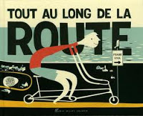
Ensuite, elle a mis en réseau d'autres histoires avec la sélection.
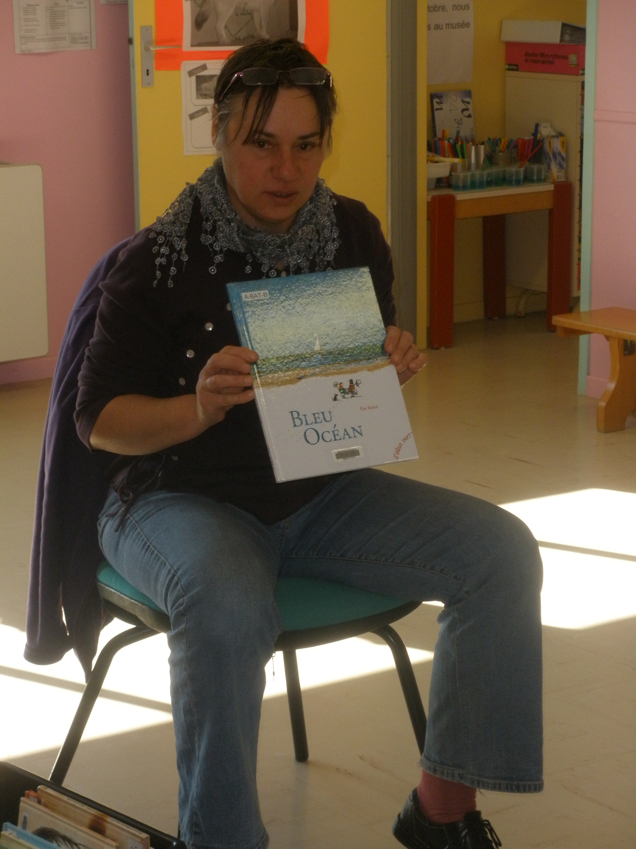 | 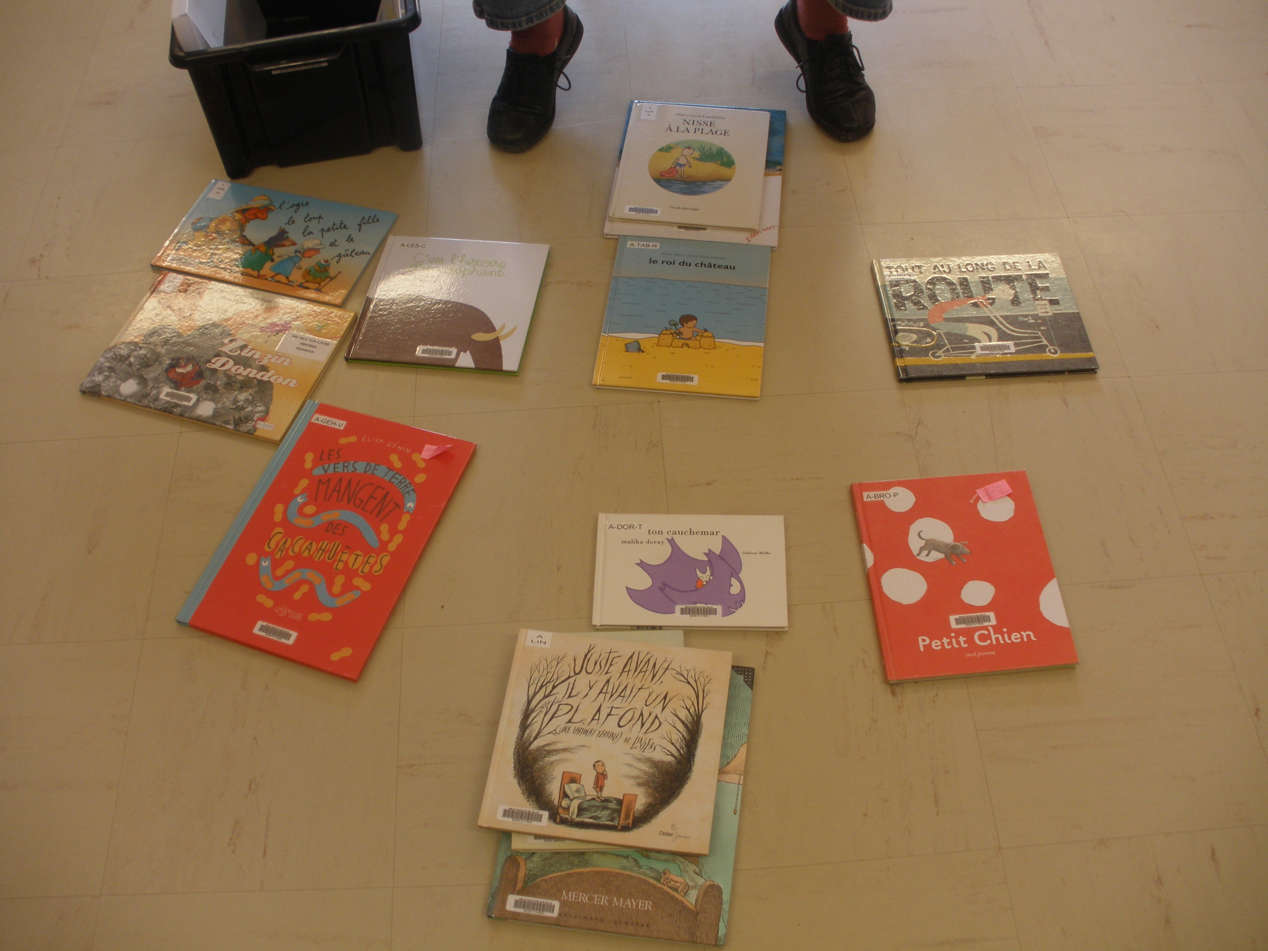 | 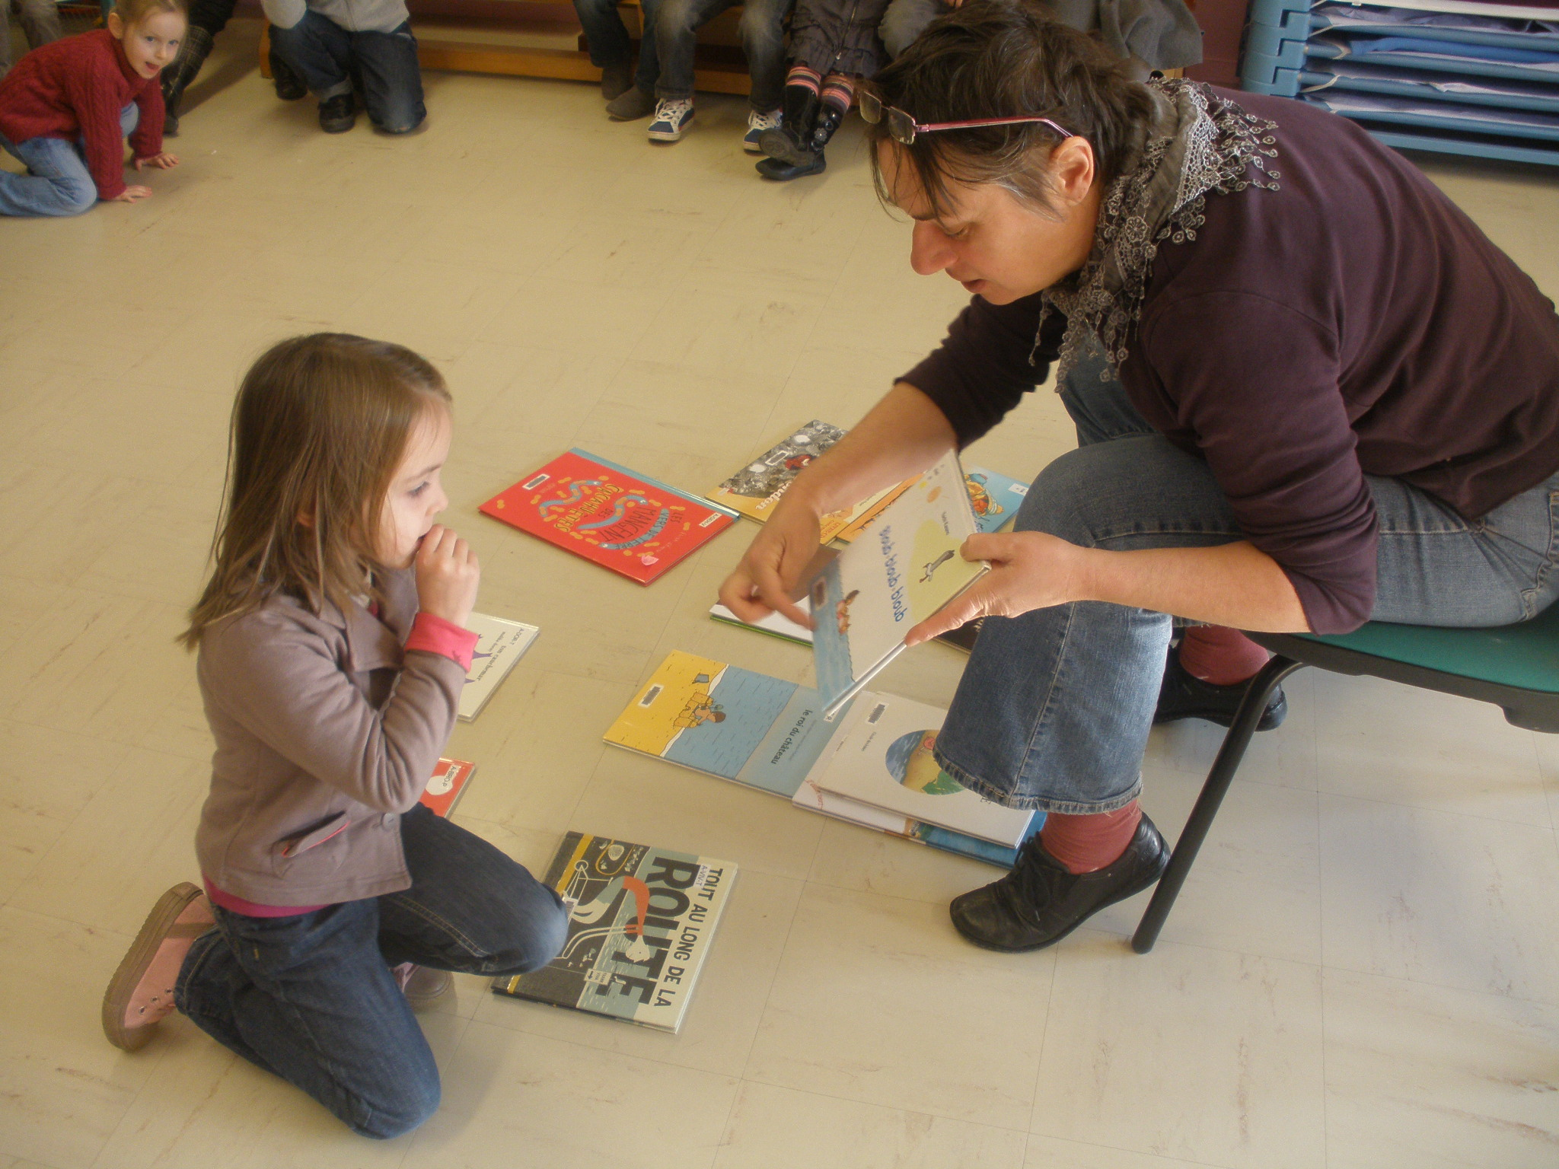
Elle nous a lu l'histoire "le vélo de Valentine", illustrée par Anne Brouillard, celle qui a écrit "Petit chien"

